Что нужно знать о ВИЧ-инфекции
19 мая– Всемирный день памяти жертв СПИДа
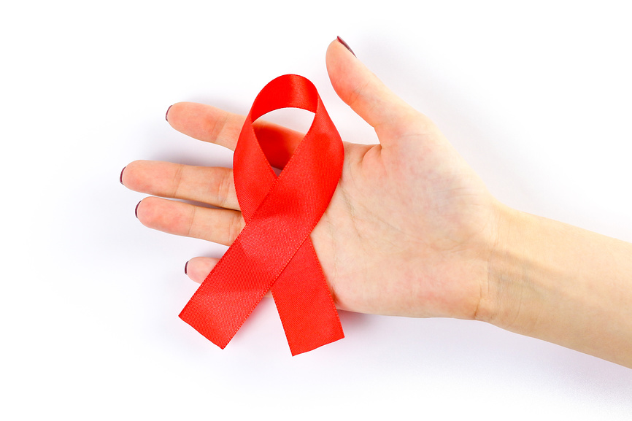

ВИЧ-инфекция – хроническое заболевание, вызываемое вирусом иммунодефицита человека (ВИЧ), который поражает клетки иммунной системы. Последняя стадия развития болезни – СПИД.

Лечение
«ВИЧ-инфекция – пожизненное заболевание, – объясняет Вадим Валентинович Покровский. – Безусловно, лечение есть, но это довольно сложный процесс, и полного выздоровления не происходит. Важно вовремя пройти обследование и своевременно приступить к терапии».
Лечение эффективно на всех стадиях заболевания, в том числе и в периоды, когда развивается СПИД. Правда, на этом этапе присоединяются и другие заболевания, поэтому задача усложняется. Надо принимать несколько лекарств одновременно. Тем не менее многие больные СПИДом по результатам терапии восстановились, их иммунитет повысился.

Меры профилактики
Самый эффективный метод профилактики ВИЧ – использование презерватива. Было подсчитано, что если в 80% половых актов будет использоваться презерватив, то передача ВИЧ прекратится. Однако оказалось, что убедить людей соблюдать эту меру не так-то легко. Причины просты: нет денег на покупку, некогда, многие – особенно молодые люди – стесняются купить презерватив даже в аптеке и затем предложить партнеру им воспользоваться.
Еще одна эффективная мера – безопасное поведение. Мало кто задумывается, что опасной может быть не только случайная связь, но устойчивая, без измен. Это ошибка, потому что многие случаи передачи ВИЧ половым путем связаны именно с такими ситуациями. Человек был инфицирован, стал жить вместе с постоянным партнером и заразил его. Поэтому, прежде чем перестать пользоваться презервативом, надо сдать анализ. Даже если выяснится, что кто-то ВИЧ-положителен, это еще не значит, что пара распадется. Если человек принимает препараты от ВИЧ, он не заразит партнера.
ВИЧ-инфекция при беременности
Если женщина, у которой диагностировали ВИЧ-инфекцию, принимает назначенные препараты, то ребенок у нее родится здоровым. Негативного влияния таких лекарств на плод не выявлено.
ВИЧ-инфекция и врожденный иммунодефицит
Между этими заболеваниями нет никакой связи. Врожденный иммунодефицит – это генетически обусловленное нарушение иммунитета. Противовирусное лечение в этом случае не поможет, потому что вируса нет, и используют другие методы лечения. И наоборот, лекарства для восстановления иммунитета в случае с ВИЧ-инфекцией не действуют. Там главное – подавить вирус.
Роль государства в лечении ВИЧ-инфекции
В большинстве стран мира государство берет на себя обеспечение ВИЧ-инфицированных медикаментами. Но есть проблема в развивающихся странах. Там лечение в основном обеспечивается за счет помощи международных фондов. Они, в свою очередь, формируются из средств, которые направляют богатые страны. Например, Глобальный фонд по борьбе со СПИДом, туберкулезом и малярией. В его организации принимал участие и Президент РФ Владимир Владимирович Путин в 2000-х годах. За счет этого фонда лечатся многие больные люди в развивающихся странах.
Проблемы возникают, когда случаются какие-то напряженные социальные ситуации. Например, в связи с пандемией коронавируса очень много средств ушло на борьбу с ним, поэтому не хватало лекарств в развивающихся странах. В результате ситуация с ВИЧ-инфекцией ухудшилась, стало больше заражений, больше смертей. В этот период в России некоторые пациенты тоже не получали вовремя лекарства, так как из-за карантинов не могли добраться до места, где их выдают.
Эту проблему удалось быстро преодолеть. Тем не менее борьба с ВИЧ-инфекцией, которая основана на постоянном применении антиретровирусных препаратов, связана с экономикой. И конечно, ученым нужно искать более эффективные и менее дорогие методы борьбы с заболеванием.
Российская разработка
Известно, что вирус прячется в клетках, в геноме. Современные препараты помогают лишь временно. Стоит их отменить, и вирус возвращается.
Недавно ЦНИИ эпидемиологии Роспотребнадзора запатентовал новую тест-систему на основе ПЦР для быстрой диагностики ВИЧ. Она определяет, сколько вируса содержится в геноме клеток. Это изобретение поможет в разработке радикальных лекарств, полностью излечивающих от ВИЧ-инфекции.
База данных по ВИЧ-инфицированным пациентам
У Роспотребнадзора есть несколько специализированных баз. С 1987 года ведется база данных по всем людям в нашей стране, у которых выявлена ВИЧ-инфекция. Там хранятся практически все сведения, начиная с первых зараженных в Элисте. Несколько лет назад появилась еще одна база – по выделенным штаммам ВИЧ и их чувствительности к применяемым лекарствам. Она имеет большое практическое значение. Дело в том, что вирус не только начинает размножаться после того, как лекарства отменяются, он еще и вырабатывает устойчивость к этим препаратам. Поэтому важно знать, какие лекарства использовать.

